



一卡通产品规划方案

文档标识

文档名称 | 一卡通产品规划方案：2007年9月
版本号 | < >
状况

文档修订历史

版本 | 日期 | 描述 | 文档所有者
0.8 | 2007-9-19 | 在原有朱昀提供的草稿基础上整理 | 韩海东

此版本文档的正式核准

姓名 | 签字 | 日期

分发控制

副本 | 接受人 | 机构

目 录
1. 总述 4
1.1 背景 4
1.2 现状及问题 4
1.3 发展规划 4
2. 市场 4
2.1 国内目标市场 4
2.2 国外目标市场 5
2.3 竞争对手及同类产品 5
2.4 竞争地位 5
2.5 渠道和分销商 5
3. 产品策略 5
3.1 组合分析 5
3.2 远景、目标和目的 5
3.3 产品定位选择 5
3.4 总体策略及其理由 6
4. 一卡通机构 6
4.1 销售团队 6
4.2 售前及产品规划团队（产品经理） 6
4.3 实施团队 6
4.4 二次开发及产品维护团队 6
4.5 产品研发团队 6
4.6 售后服务及热线支持团队 7
5. 一卡通相关流程 7
5.1 一卡通采购流程 7
5.2 一卡通实施流程 7
5.3 一卡通产品开发流程 7
6. 产品研发规划 7
6.1 产品框架规划（现状及改进方向） 7
6.2 产品功能划分（现状及改进方向） 7
6.3 产品需求规划（现状及改进方向） 8
6.4 产品版本规划（现状及改进方向） 8
6.5 产品设计规划（现状及改进方向） 8
6.6 产品性能规划（现状及改进方向） 8
6.7 产品质量保证规划（现状及改进方向） 8
6.8 产品发布规划（现状及改进方向） 8
7. 国际化考量 9
7.1 国际市场及一卡通利润预测 9
7.2 国际市场同类竞争对手优势对比 9
7.3 国际化销售策略 9
7.4 国际化实施策略 9
7.5 国际化产品策略 9
7.6 国际化维护策略 9
8. 财务分析 9
8.1 财务分析 9
8.2 销售成本预测 10
8.3 开发成本预测 10
8.4 实施成本预测 10
8.5 维护成本预测 10
8.6 市场定价和利润预测 10

总述

产品背景
【此部分中阐明对于产品的构思的来源，产品的起因通常来源于两种，一是公司项目的积累，二是市场潜力的挖掘。
对于公司项目的积累的起因则需要阐明历史项目的经验并说明为什么可发展成为产品。
对于市场潜力的挖掘方面则需说明市场潜力体现在了哪些地方。】

现状及问题

现状
- 市场前景良好，在行业中有一定的潜力
- 公司高层领导的重视
- 是占领高校信息化领域的拳头产品
- 同类项目多，具备产品化条件
- 目前实施和在实施的客户累计达到11家

问题
- 商务合同的问题
- 硬件设备的采购和集成问题

- 产品过程以开发主导市场
- 产品不是单纯的软件系统
- 缺少产品化管理
- 前期规划不好，许多现有功能实现不合理
- 部门间职权不清
- 研发团队力量不足
- 产品本身的产品化程度不高
- 产品开发相关问题

产品化目标
- 提高产品化程度
  - 产品团队结构完整化，角色职责明晰化
  - 产品流程制度化
  - 产品配套规范，齐全
  - 提高产品成熟度
- 提升产品理念及丰富产品功能
- 树立公司品牌，建立一卡通高端品牌形象
- 走国际化的道路

2.1.
2.2.

2.4. 版本规划

2.5. 里程碑规划
产品的里程碑规划是指对于版本规划的分解，毕竟版本规划是一个大的目标，对于版本的里程碑规划主要按照产品的软件过程制度来进行划分，里程碑的划分同样需要依照一个重要的思想，保证每个里程碑的到达都是那么的振奋人心。

2.6. 市场同类产品的对比
根据产品的定位以及目标和市场同类产品进行对比，在对比中最好列出一份关于两者功能的对比点，分析清楚对方的优势以及己方的优势，并需要分析对手的潜在走势。

2.7. 推广方式
推广方式则主要针对产品的宣传、推广、市场营销策略进行规划，产品是否能够带来实际的利益依靠于此阶段的制定。

市场（今年总结和未来的预测）

国内目标市场
- 高校
- 高校目标市场分类
- 高校一卡通系统应用现状
- 客户对产品包的欲望和需要
- 高校信息化资金来源
- 大中型企业

国外目标市场
- 高校：身份识别（成熟产品，已广泛在国外大学中应用）
- 高校：消费？（尚未在互联网中找到有大面积应用的实例）

竞争对手及同类产品
- 新中新
- 新开浦
- 广东智慧
- 汇多

竞争对手对比
- 领导的软件供应厂商
- 与硬件厂商合作关系

渠道和分销商
- 上海：直接销售和实施
- 地方：合作伙伴

财务分析（收入&成本-今年和未来的预测）
收入分析
成本分析
定价策略

财务分析
- 销售量（硬件、软件）
- 软件license收入
- 实施收入
- 服务收入

销售成本预测
- 销售人头数预算

开发成本预测
- 产品规划人头数和产品开发人头数预算
- 产品规划成本
- 新版本开发成本
- 发布成本

实施成本预测
- 实施人头数预算
- 现场实施成本
- 二次开发成本

维护成本预测
- 维护人头数预算
- 热线支持成本
- 客户现场支持成本
- 定期回访客户成本

市场定价和利润预测

一卡通产品组织架构
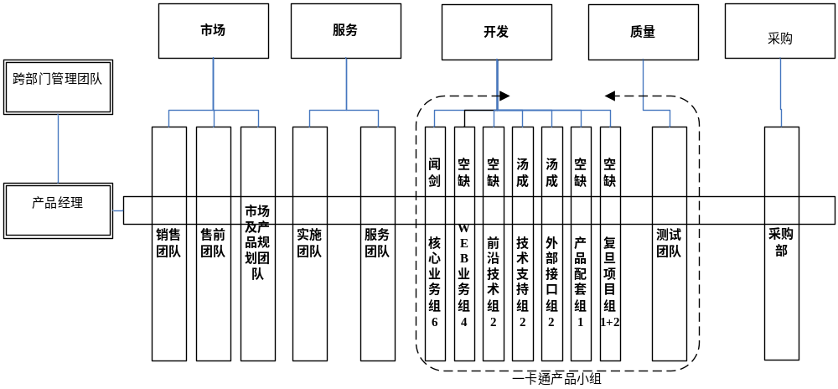

销售和市场
- 销售团队
  - 目标潜在客户的跟踪
  - 定期维护客户关系
- 售前团队
  - 配合销售进行售前技术支持
- 市场及产品规划团队
  - 市场研究
  - 收集客户需求
  - 规划产品版本
  - 产品发布
  - 演示材料及市场活动
  - 客户DEMO和产品介绍

实施和服务
- 实施团队
  - 实施项目管理
  - 一卡通硬件弱电实施
  - 客户一卡通系统规划
  - 一卡通软件部署
  - 客户数据导入
  - 一卡通系统现场测试
  - 客户培训及上线指导
- 服务团队
  - 电话支持客户
  - 客户现场支持
  - 定期回访客户

产品研发
- 核心业务开发
- WEB业务开发
- 外部接口开发
- 前沿、难点技术研究
  - 接受产品规划团队的开发任务
  - 开发新版本（需求、设计、编码）
  - 测试及发布GA版本
  - 前沿、关键技术的研究
- 实施服务技术支持
  - 接受客户个性化需求
  - 开发客户化模块
  - 修改发布产品存在的缺陷
  - 发布Service Pack包

质量控制
- 测试
  - 开发组交付的产品测试
  - 产品配套的检验和测试
- SQA
  - 产品流程的制定和监督
  - SQA

产品策略

组合分析
- 在大型校园/企业一卡通高中端市场切入，体现金仕达的高端品牌形象。
- 技术上以软件为架构的新一代一卡通策略。
- 走开放的路线，冲击目前一卡通市场上多数厂商不成熟的硬件产品绑定路线
- 软件集成成熟硬件的战略，在硬件上不重复投入。和某些硬件厂商保持良好的合作战略关系，和某些软硬件厂商保持竞争地位。

远景、目标和目的
【产品的蓝图规划则为产品按照未来发展方向制定的一份发展蓝图计划，在蓝图中需要有效的描述产品的未来，至少要让人觉得这个产品的将来确实是非常的光明，如果连蓝图都不能给别人信心的话，那这个产品是否要做真的需要仔细商酌。
产品的蓝图规划中甚至可以举些吸引人的场景，让人觉得产品确实非常的实用。
产品的蓝图规划中还需要有对于产品优点的一些突出描述，这些描述也就成为产品将来的卖点，也是开发过程中首先需要把握的部分。】

产品定位选择
【产品的定位至关重要，在一开始有个明确的定位能帮助产品按照一定的方向进行，而不至于偏离方向或临时摸索方向，虽然在产品的后期发展中适时调整方向也是必须的，但至少在一开始的时候树立一个定位不至于在说起这个产品的时候还说不出它的一个适用方向。】

产品的版本规划
【产品往往是一个长期战略目标，虽然可能已经想到了很多的可做的有前途的部分，但不可能划分在一个时期内全部做完，需要按照产品的卖点进行重点的攻关，往往来说对于产品的第一个版本在于突出产品的卖点所在，之后的第二个版本在易操作性、友好性等方面进行加强，之后的版本也许是更加的突出产品的优势。每个版本都需要有非常明确的目标和令人感觉明显的差别，并且在每个版本中都应该有突出的卖点。】

总体策略及其理由

一卡通相关流程

一卡通采购流程

一卡通实施流程

一卡通产品开发流程

产品研发规划

产品框架规划（现状及改进方向）
- 核心平台框架
- 外围紧密子系统（WEB系统）框架
- 第三方接口

产品功能划分（现状及改进方向）
- 消费交易
- 身份识别
- 信息服务
- 决策支持
- 流程整合

产品需求规划（现状及改进方向）
- 整合现有项目系统
- 挖掘潜在需求
- 产品任务书
- 行业标准

产品版本规划（现状及改进方向）
- V版本计划
- R版本计划

产品设计规划（现状及改进方向）
- 软件设计
- 软件重用
- OEM对外合作
- 硬件设计（卡片）

产品性能规划（现状及改进方向）
- 负载均衡
- 数据库性能
- 前置机性能
- 硬件性能

产品质量保证规划（现状及改进方向）
- 过程评审、跟踪
- SQA
- QC

产品发布规划（现状及改进方向）

国际化考量

国际市场及一卡通利润预测
美国市场？
欧洲市场？
亚洲市场？
拉丁美洲市场？

国际市场同类竞争对手优势对比

国际化销售策略
SunGard HE代理

国际化实施策略
Local consultant

国际化产品策略
软件为主
与当地硬件接口
以消费系统为主？以其他应用系统为主？

国际化维护策略
- Call center
- Local support

